**Los efectos de la pandemia desde la óptica de los datos del Notariado**

**14 de marzo, 2022**



[**www.cienotariado.org**](http://www.cienotariado.org)

RECUPERACIÓN GENERAL DE LA ACTIVIDAD NOTARIAL

Durante la primera ola en primavera de 2020 y con el estado de alarma en vigor, la actividad notarial fue declarada servicio público esencial, permaneciendo abiertas todas las notarías a disposición de los ciudadanos, pero solo para actuaciones de urgencia y previa cita, y que se concentraron en la realización de actos cuyo aplazamiento pudiera perjudicar a los interesados (préstamos y créditos concedidos por entidades financieras y operaciones conexas, compraventas con plazos fijados en arras a punto de vencer, poderes y testamentos otorgados por personas vulnerables, etc.)

Una cierta normalidad retornó con la llamada “desescalada” y a partir del segundo semestre, pero sobre todo durante el año 2021, muchos ciudadanos y empresas acudieron a las notarías para resolver asuntos pendientes aplazados durante el confinamiento, al mismo tiempo que la recuperación de la actividad económica y social propiciaban nuevos asuntos que atender.

Durante los primeros meses de pandemia se produjo una contracción de la actividad tal que se registró una caída en la inmensa mayoría de los actos notariales, sobre todo en aquellas actividades más vinculadas con el ciclo económico. Sin embargo, durante el año 2021 esta tendencia parece haberse revertido con rotundidad. La mayoría de los actos que habían visto decrecer su número significativamente durante el año 2020, como por ejemplo la compraventa de vivienda, las hipotecas, los matrimonios o las aceptaciones y renuncias de herencias, han experimentado un crecimiento sustancial durante 2021.

Por otro lado, hubo un cierto grupo de actividades notariales que aumentaron su número de operaciones durante el año 2020 por ser actuaciones en las que la ciudadanía no podía o no debía esperar, como las novaciones de préstamos o las subrogaciones hipotecarias. A diferencia de otros actos, los citados anteriormente han mantenido en el 2021 la tendencia mostrada en el 2020.

El hecho de que estas actividades esenciales mantuvieran un crecimiento continuado durante toda la pandemia, incluso durante la “primera ola”, constatan la labor esencial y el esfuerzo del conjunto de notarios por mantener los servicios de máxima prioridad y necesidad incluso en los tiempos más convulsos de una crisis sanitaria, económica y social inesperada y sin precedentes.

DESCENSO DE LAS NOVACIONES Y AUMENTO EN LAS SUBROGACIONES DE LOS PRÉSTAMOS Y LA CANCELACIÓN DE HIPOTECAS

La contracción severa de la actividad provocada por la crisis llevó a las autoridades a aprobar a partir de la primera ola medidas de apoyo para trabajadores, familias y colectivos vulnerables en forma de moratorias para el pago de los intereses y el principal de los préstamos contraídos. Como resultado de estas medidas se formalizaron ante notario novaciones de préstamos, que rozaron en 2020 las 130.000 operaciones, lo que supone un aumento de casi el 300% frente al año 2019 y la recuperación de los niveles de novaciones suscritas en 2013 (**gráfico 1**). Con el relajamiento de las medidas restrictivas y la consiguiente recuperación económica, esta tendencia ha comenzado a invertirse durante el año 2021, con un descenso interanual del 22% en las novaciones de préstamos hasta las 102.005 operaciones.

Por otro lado, el efecto de la crisis económica habría llevado a los ciudadanos a realizar una serie de actos notariales dirigidos a mejorar su solvencia reduciendo costes (como subrogaciones del acreedor, atrasos en la cancelación de hipoteca) o simplemente para contar con mayores recursos bancarios para afrontar financieramente la crisis (como ampliaciones de hipoteca). Los actos citados continuaron en 2021 con la tendencia de incrementos de 2020.

*Gráfico 1: otros actos relacionados con los préstamos*



En concreto, las subrogaciones aumentaron un 15% en 2021, hasta las 36.378 operaciones, y las ampliaciones de hipoteca lo hicieron un 17%, hasta las 15.019 operaciones.

Mientras, las cancelaciones de hipoteca consiguieron recuperarse en el año 2021. Estas se redujeron un 15% en 2020, hasta las 299.062 operaciones, y durante este 2021 han experimentado un sólido crecimiento del 38,1%, hasta las 412.930 operaciones, situándose la serie en niveles que no se alcanzaban desde el año 2009.

La recuperación de las cancelaciones hipotecarias viene en consonancia con la recuperación del mercado inmobiliario durante el año 2021. La finalización de compraventas de vivienda ha permitido a muchos vendedores cancelar hipotecas que tenían activas sobre el inmueble vendido o también, sobre otros inmuebles de su propiedad.

LA COMPRAVENTA DE VIVIENDAS SE RECUPERA CON FUERZA EN EL 2021

La pandemia y las restricciones de movilidad llevaron al mercado inmobiliario a caídas en el conjunto del año 2020. El número de compraventas de vivienda alcanzó las 490.207 según los datos de CIEN, un 14,6% menos que en 2019, ejercicio en el que las transacciones rozaron las 575.000 operaciones (**cuadro 1**). Esta tendencia se ha revertido con amplitud en el año 2021, con un crecimiento interanual del 38,2%, llegando a alcanzar las 677.455 operaciones.

*Cuadro 1: compraventas anuales por tipo de vivienda (niveles y variación interanual en %)*



Fuente: Centro de Información estadística del Notariado (*) Datos provisionales

El efecto de la primera ola en el mercado fue inédito: el número de compraventas efectuadas llegó a registrar desplomes que rozaron el 70% interanual en abril de 2020, sin diferencias por tipo de vivienda entre pisos y viviendas unifamiliares. De esta manera, la disminución de la actividad de las notarías a cuestiones de urgencia e inaplazable afectó por igual, probablemente, a ambos tipos de viviendas. Después de una caída tan intensa en abril de 2020, abril de 2021 trajo consigo el mayor incremento interanual en un mes de toda la serie histórica, con un crecimiento del 243% interanual, explicado por el efecto base al comparar ambos meses.

Teniendo en cuenta la sólida recuperación que se materializó en el conjunto del año 2021, con un incremento del 38,2%. Se trata del mayor aumento anual desde el inicio de la serie en el año 2007 y supera la abrupta caída que sufrió el mercado con el estallido de la crisis financiera en el año 2008 con un descenso del 33,8%.

PREFERENCIA POR LA COMPRA DE VIVIENDAS UNIFAMILIARES

Con el despliegue de la fase de desescalada en junio de 2020 y el aligeramiento de restricciones durante el tercer trimestre se inició la recuperación en las transacciones inmobiliarias. Y la diferencia por tipo de vivienda se hizo visible y persistente a partir de entonces. Los pisos siguieron mostrando una negativa evolución durante el segundo semestre del año, al promediar una caída del 3,5% interanual acumulada. En cambio, la vivienda unifamiliar se disparó, anotándose un incremento promedio del 22,8% interanual en la segunda mitad del año. La positiva evolución en este periodo ayudó a la vivienda unifamiliar a no dejarse por el camino un gran número de operaciones y registrar en 2020 un descenso del 3,1%, mucho más moderado que el retroceso del 17,9% experimentado en las viviendas de tipo piso.

Durante el año 2021 tanto la vivienda piso como la vivienda unifamiliar han cifrado aumentos similares (38,3% frente a 37,8%), lo que constata que el cambio en las preferencias de los consumidores se ha mantenido porque, si hubiera sido un efecto pasajero, el incremento de la vivienda piso debería haber sido sustancialmente mayor que el de la vivienda unifamiliar, lo que no se produjo.

Así pues, ha cambiado la tendencia de compras antes y después del advenimiento de la pandemia. En los años previos, el 80% de las compraventas de viviendas se referían a pisos y el restante 20% a viviendas unifamiliares. Este último porcentaje repuntó al 25% con la llegada de la crisis en 2020 y se ha mantenido constante durante también todo el año 2021.

Por último, cabe destacar que la compraventa de viviendas unifamiliares durante el año 2021 ha alcanzado las 169.584, alcanzando el segundo mayor registro histórico de la serie (sólo superado por las 178.381 del año 2007). Mientras, la vivienda tipo piso también ostenta el segundo puesto en el ranking histórico con sus 507.871 operaciones, pero mucho más lejos del primer puesto (675.187 pisos en 2007) que las unifamiliares.

*Gráfico 2: compraventas por tipo de vivienda (variación interanual en %)*

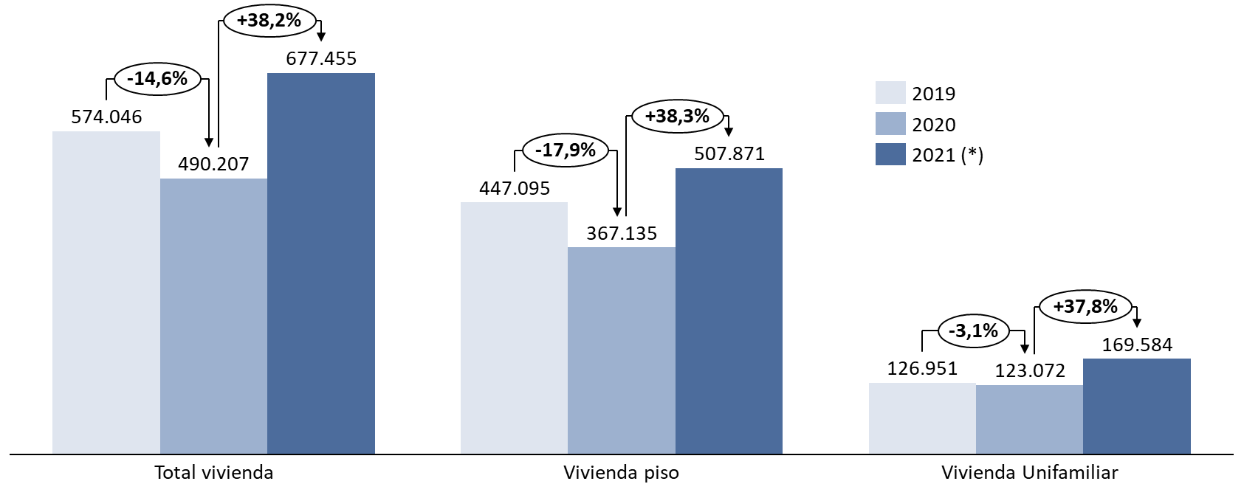

Fuente: Centro de Información estadística del Notariado (*) Datos provisionales

RECUPERACIÓN EN EL NÚMERO DE MATRIMONIOS Y SIMILAR NÚMERO DE DIVORCIOS

Tras la llegada de la crisis sanitaria, la celebración de matrimonios ante notario se redujo un 41% en 2020, hasta las 6.342 operaciones, mientras que la formalización de divorcios apenas lo hizo un 1%, hasta las 9.505 operaciones, manteniéndose prácticamente estable.

Si bien los ciudadanos decidieron posponer las celebraciones de matrimonios en la mayoría de los casos por las normas restrictivas en cuanto a las celebraciones (distancia social, máximo número de asistentes, confinamientos perimetrales entre autonomías, etc.), se constata que la actividad notarial siempre estuvo al servicio de la ciudadanía aún los momentos más complicados de la pandemia, como se refleja en la estabilidad del número de divorcios celebrados ante notario. Además, como dato curioso, el año 2020 fue el primero y único hasta la fecha en el que se celebraron ante notario más divorcios que matrimonios.

En cualquier caso, esta tendencia se volvió a invertir durante el ejercicio 2021, con aumentos anuales del 109% en celebración de matrimonios, por el ya mencionado efecto acumulación o rebote (hasta las 13.247 celebraciones) y del 11% en divorcios (10.518) superando los niveles del año 2019.

Por último, es importante destacar que durante el año 2021 los notarios han tramitado 7.485 actas previas de celebración de matrimonio, cumpliendo con diligencia este servicio a la ciudadanía permitiendo a las parejas acudir a los más de 3.000 notarios que hay en España en lugar de tener que acudir al registro civil.

*Gráfico 3: celebración de matrimonios y divorcios*

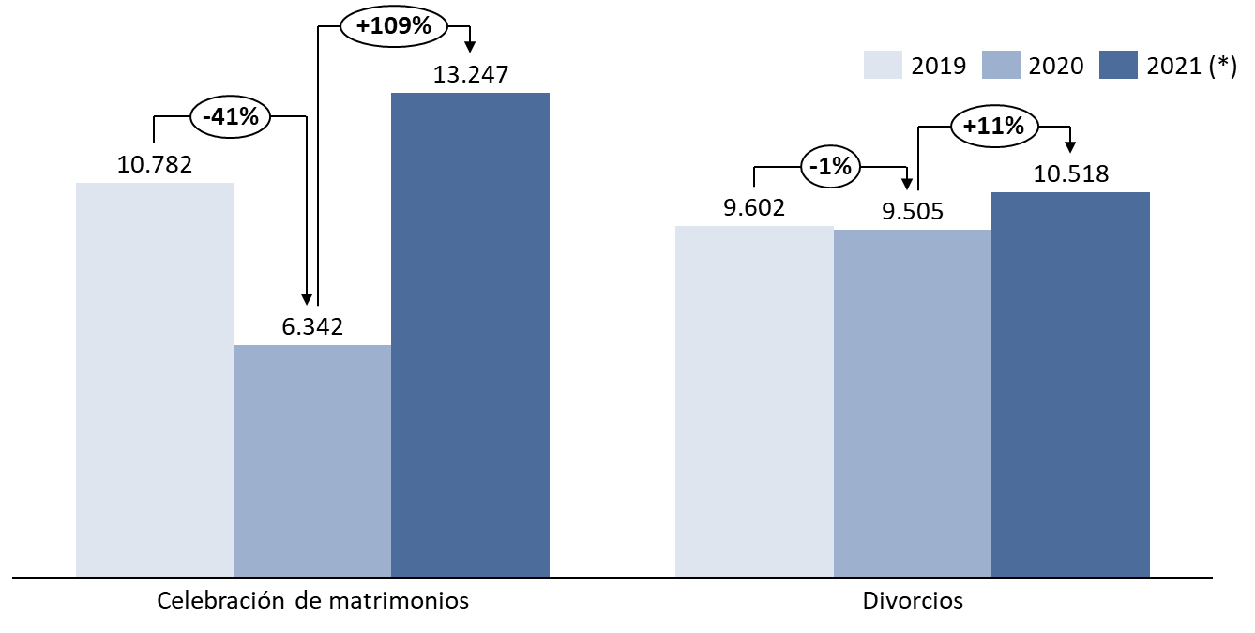

Fuente: Centro de Información estadística del Notariado (*) Datos provisionales

AUMENTA LA EXTINCIÓN DE USUFRUCTOS

Entre 2015 y 2019, según datos del INE, el número de fallecimientos fue estable y cercano a los 420.000. Pero esta cifra se disparó en 2020 hasta las 498.701[1], lo que supone un aumento de 78.000 personas más que en los años precedentes, mientras que en 2021 se siguen haciendo notar los efectos de la pandemia aunque la cifra se ha reducido hasta las 452.812 defunciones[2].

Uno de los efectos directos del aumento de la mortalidad en los años 2020 y 2021 se ha manifestado en el aumento de las extinciones de usufructo, uso o habitación por fallecimiento.

En concreto, este acto notarial venía exhibiendo un incremento sostenido desde el inicio de la serie (**gráfico 4**). En el primer año de la pandemia se formalizaron en instrumento público 11.429 extinciones de usufructo por fallecimiento, un 4,5% más que en 2019. Sin embargo, durante el año 2021 la serie ha exhibido un aumento de mayor magnitud, con un aumento interanual del 20,8% hasta las 13.809 extinciones, alcanzando el máximo histórico de la serie.

*Gráfico 4: extinciones de usufructo, uso o habitación por fallecimiento*

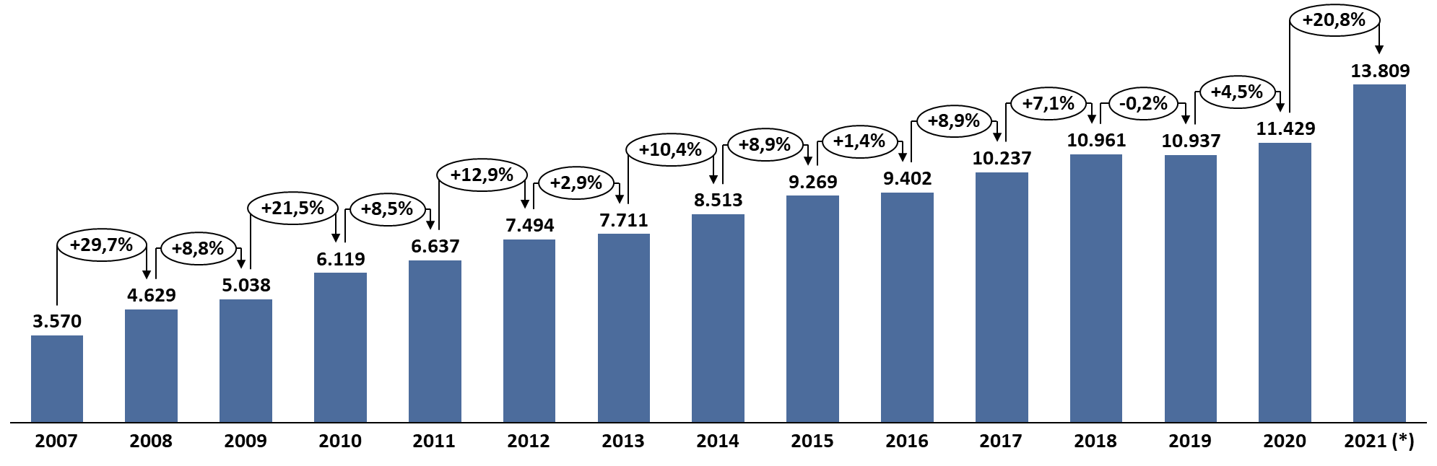

Fuente: Centro de Información estadística del Notariado (*) Datos provisionales

LAS HERENCIAS AUMENTAN

A diferencia de lo que ocurrió en el año 2020, durante 2021 el exceso de mortalidad sí se ha traducido en un incremento de los actos notariales relacionados con las herencias, y de hecho, tanto las renuncias como las aceptaciones han aumentado significativamente en 2021. Es necesario recordar que los actos relativos a las herencias pueden llevarse a cabo durante mucho tiempo, por lo que constituyen una variable retrasada respecto de la evolución de la mortalidad. Esta circunstancia, junto al mencionado efecto “espera o rebote”, parece explicar que muchas de las operaciones hayan esperado a formalizarse durante el 2021, en lugar de en el 2020, que recordemos, tuvo un exceso de mortalidad mucho mayor.

En cuanto a las aceptaciones de herencias (adjudicación por título sucesorio), en 2021 se ha registrado el mayor aumento de la serie y además, se ha marcado un récord histórico: se otorgaron 365.649 aceptaciones, un 22,2% más que en 2020 (**gráfico 5**).

*Gráfico 5: Aceptación de herencias*

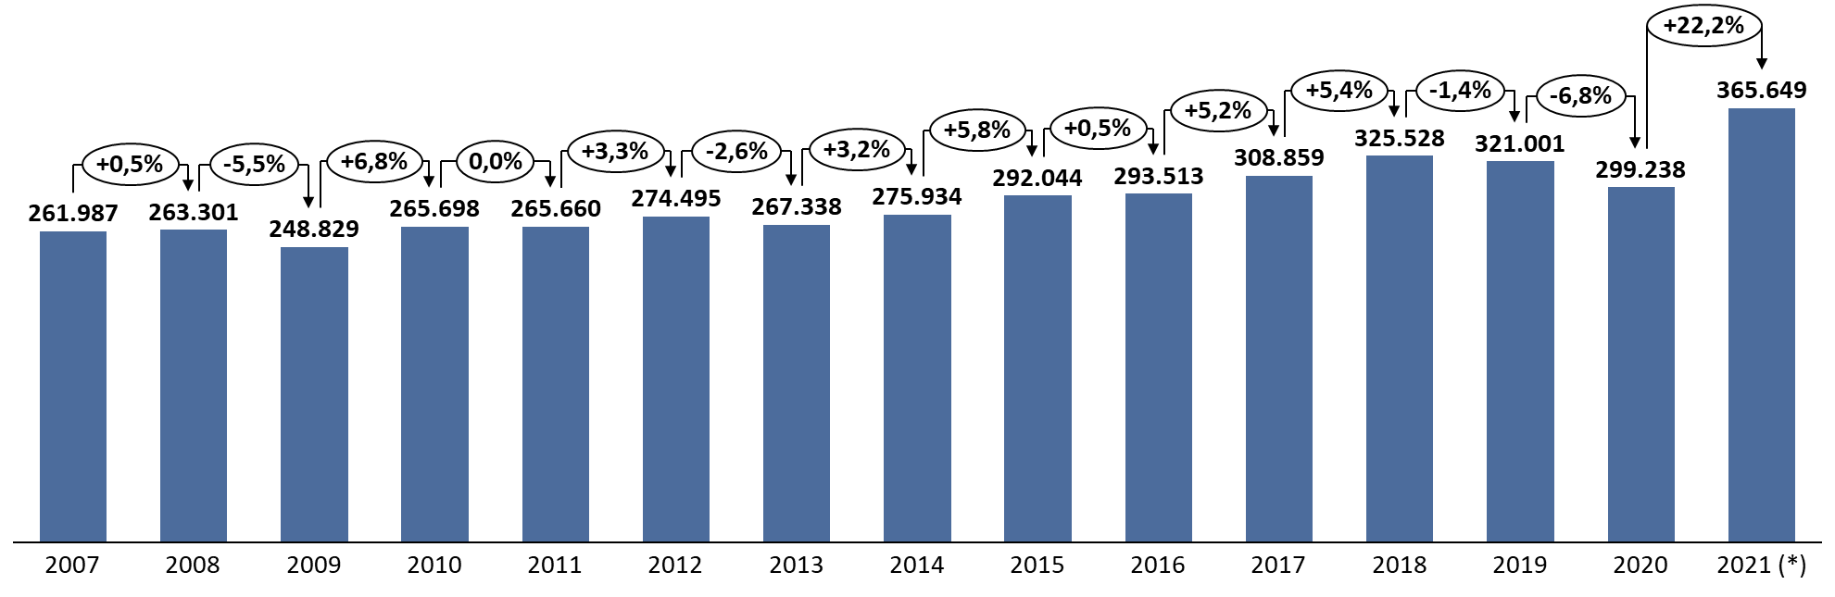

Fuente: Centro de Información estadística del Notariado (*) Datos provisionales

A su vez, en la renuncia de herencias (renuncia pura y renuncia traslativa) se consignó un aumento en 2021 (+25%), tal y como muestra el **gráfico 6**. Esta tasa rompe la tendencia de contracción en la serie del 2020 y supone la mayor de la serie histórica desde 2007, hasta las 56.557 operaciones, récord histórico.

*Gráfico 6: Renuncia de herencias (pura o traslativa)*

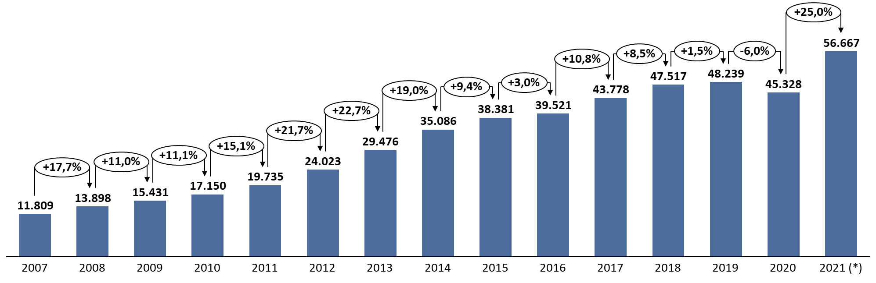

Fuente: Centro de Información estadística del Notariado (*) Datos provisionales

AUMENTAN LOS TESTAMENTOS

El número de testamentos alcanzó los 723.642 en 2021, aumentando en 92.406 frente a los otorgados en 2020, lo que constituye un aumento del 14,6% (**gráfico 7**). El 98% de ellos (708.832) fueron testamentos unipersonales abiertos, en los que la persona que testa expresa las disposiciones del testamento en presencia de un notario. El 2% restante lo conforman otro tipo de testamentos o actos de última voluntad, como testamentos cerrados u ológrafos.

El incremento de la incertidumbre sobre el futuro, el aumento de la mortalidad y en definitiva, la creciente preocupación de los ciudadanos por la posibilidad de un fallecimiento repentino provocado por los efectos sanitarios de la pandemia ha podido motivar a muchos de éstos a dejar todos sus asuntos resueltos en materia sucesoria. En este sentido, durante el año 2021 se ha materializado la mayor subida interanual de la serie de testamentos desde que comenzó a registrarse en la base de datos de CIEN en el año 2007 y que se constituye también en el número absoluto más elevado de la serie, superando con amplitud la barrera de los 700.000 testamentos.

*Gráfico 7: testamentos*

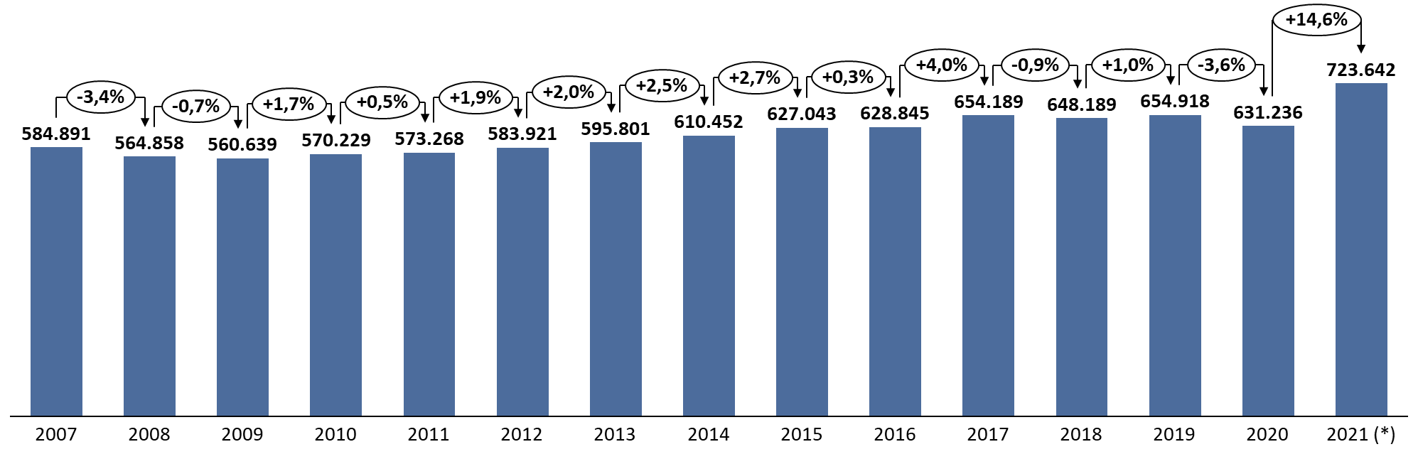

Fuente: Centro de Información estadística del Notariado (*) Datos provisionales

Junto a los testamentos, y en consonancia con la tendencia del año anterior, continúan aumentando su protagonismo los contratos sucesorios entre de dos o más firmantes. Mientras que el testamento es un acto unilateral que se puede cambiar a voluntad y siempre que se quiera, el contrato sucesorio solo se podrá modificar o revocar si los distintos firmantes están de acuerdo. En 2021 se otorgaron 31.702 pactos sucesorios, el mayor registro de la serie histórica y un 18,9% más que los otorgados en 2020 (**gráfico 8).**

*Gráfico 8: contratos sucesorios*

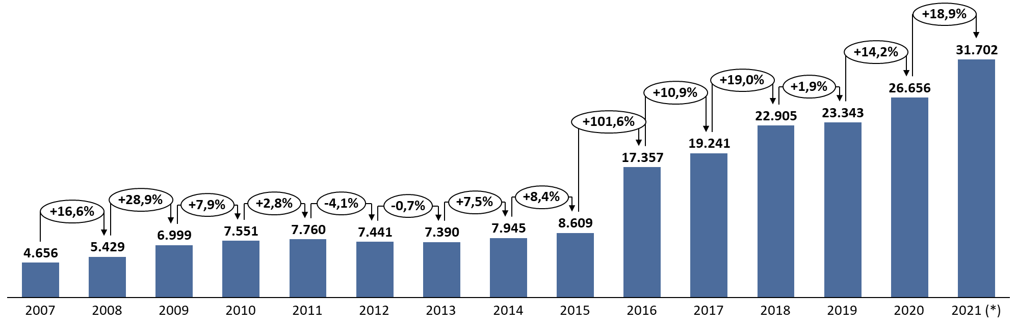

Fuente: Centro de Información estadística del Notariado (*) Datos provisionales

AUMENTAN LAS DONACIONES

El número de donaciones alcanzó las 174.866 en 2021, aumentando en un 30,7% sobre las de 2020, si bien existe cierto efecto de solidaridad intrafamiliar e intergeneracional para paliar los efectos de la crisis económica provocada por la COVID-19, también hay que tener en consideración las expectativas de subidas impositivas que han podido acelerar o incrementar el número de donaciones temiendo una pérdida de capital mayor si se materializan las subidas de tipos.

*Gráfico 9: Donaciones*

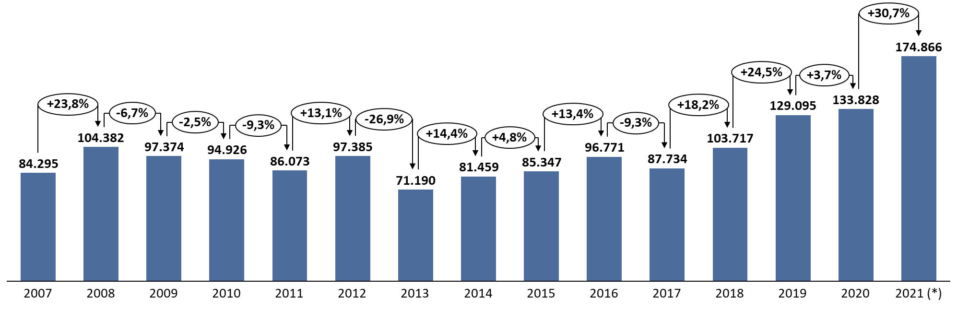

Fuente: Centro de Información estadística del Notariado (*) Datos provisionales

1. Estimación del número de defunciones semanales, dato acumulado para la última semana del 2020 fuente: INE.
2. Estimación del número de defunciones semanales, dato acumulado para la última semana del 2021 fuente: INE.